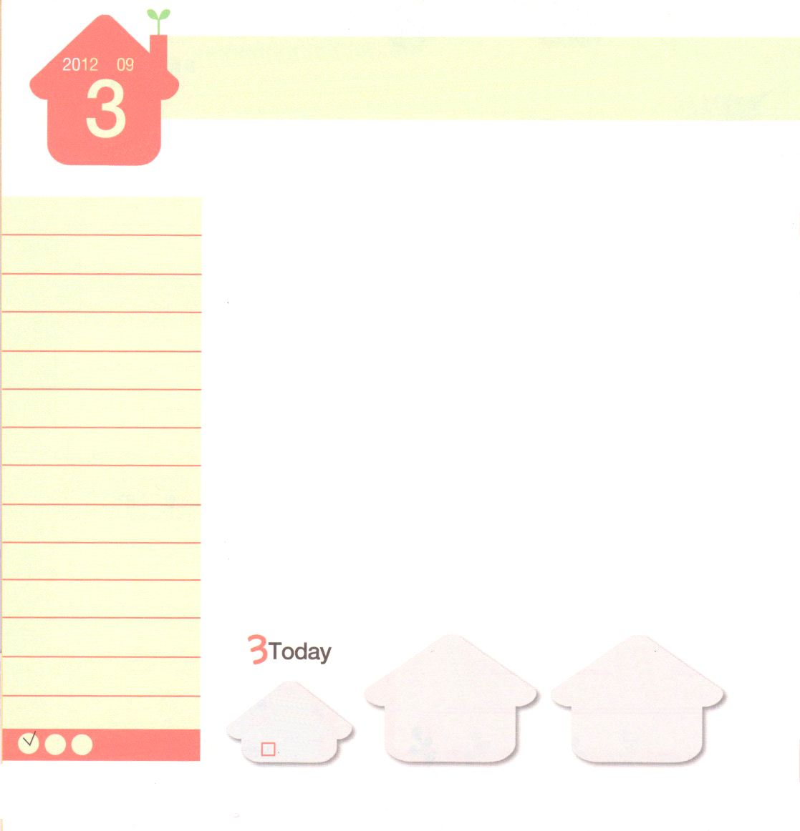
使徒11:19～30
そして、主の御手が彼らとともにあったので、大ぜいの人が信じて主に立ち返った。この知らせが、エルサレムにある教会に聞こえたので、彼らはバルナバをアンテオケに派遣した。彼はそこに到着したとき、神の恵みを見て喜び、みなが心を堅く保って、常に主にとどまっているようにと励ました。 (21～24)、

月曜日
年 月
日

自分も知らないあいだにゲームにはまってしまいます。ゲームにはまるほど、イライラしてきます。福音はたいくつです。勉強したくなくて、遊ぶことだけしていたいです。私の思うとおりにできません。どうすれば良いのでしょう。こんな悩みに陥っている友だちが多いのではないでしょうか。
両目をとじて頭の中に大きな丸を描いた後、そこにいちめん黒い色で色をぬってみてください。それこそが世の中の神であり、世の中の王のようにしているサタンがいっぱいなこの世の姿です。
ただキリスト（使徒1:1）ただ神の国！（使徒1:3）ただ聖霊の満たし！（使徒1:8）このみことばが私の霊的問題と私の悪い習慣、そして、暗やみ文化までも征服することができます。「私の中におられるイエス様は私をすべての問題から救い出してくださったキリストです」と告白してみてください。そうすれば、祈っている場所に神の国が臨んで、悪い霊がはなれます。心に喜びが生まれて幸せです。これが聖霊の満たしの証拠です。さぁ、両目をもう一度閉じて、神の国が広がっていく絵をえがいてみましょう。

2012.4.28(核心訓練メッセージ)
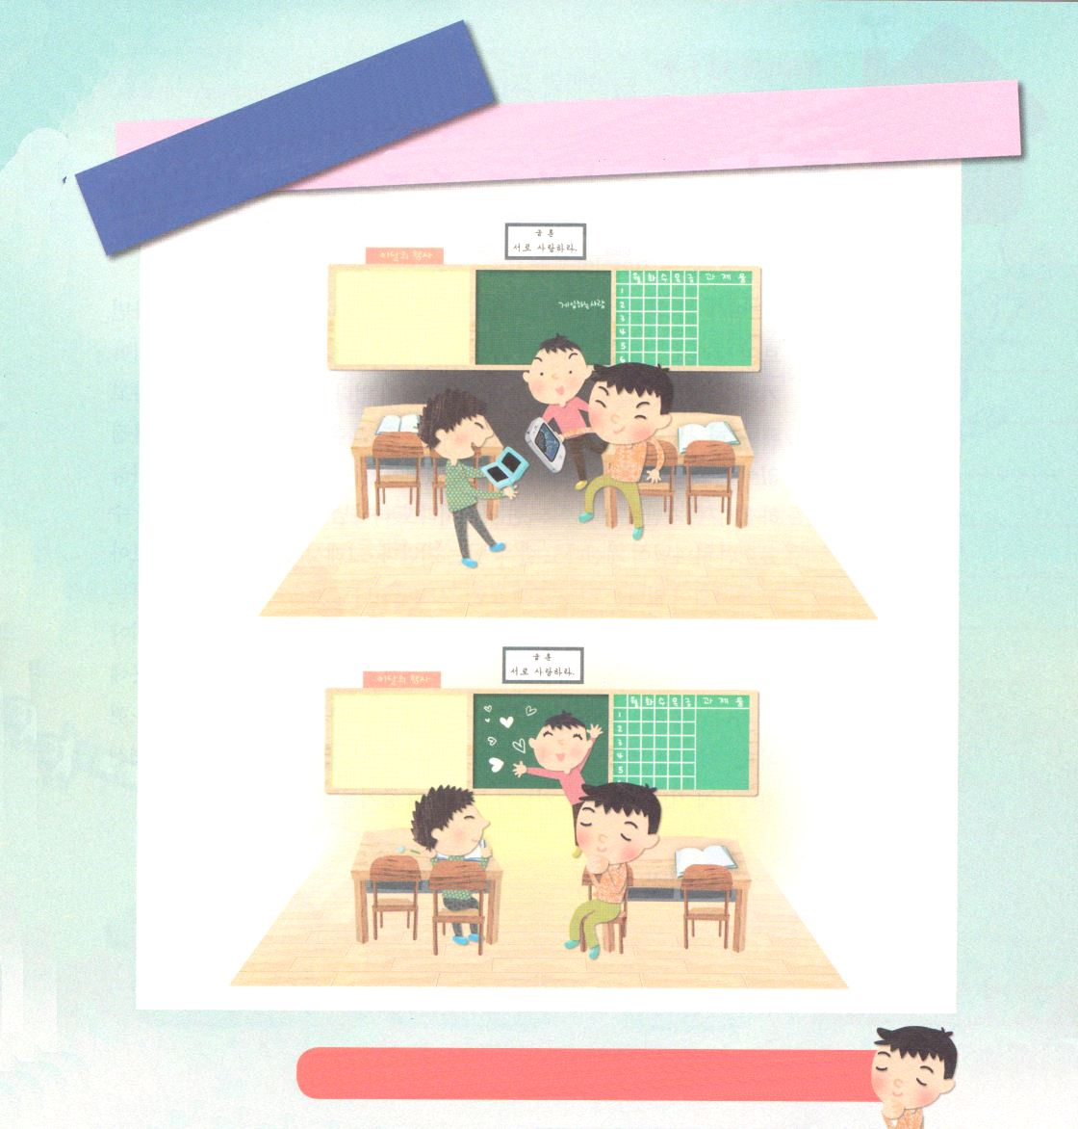

ただ神の国が臨みますようにと決断して祈るとき、サタ
ンの勢力が崩れます。２つの絵をくらべて、なにが変わったのか話してみて、絵の違い５つを見つけましょう

キリストをしてのとのたしをさせてください。のですることができないがいやされるえをわわせてください。イエス・キリストのおによっておいのりします。アーメン

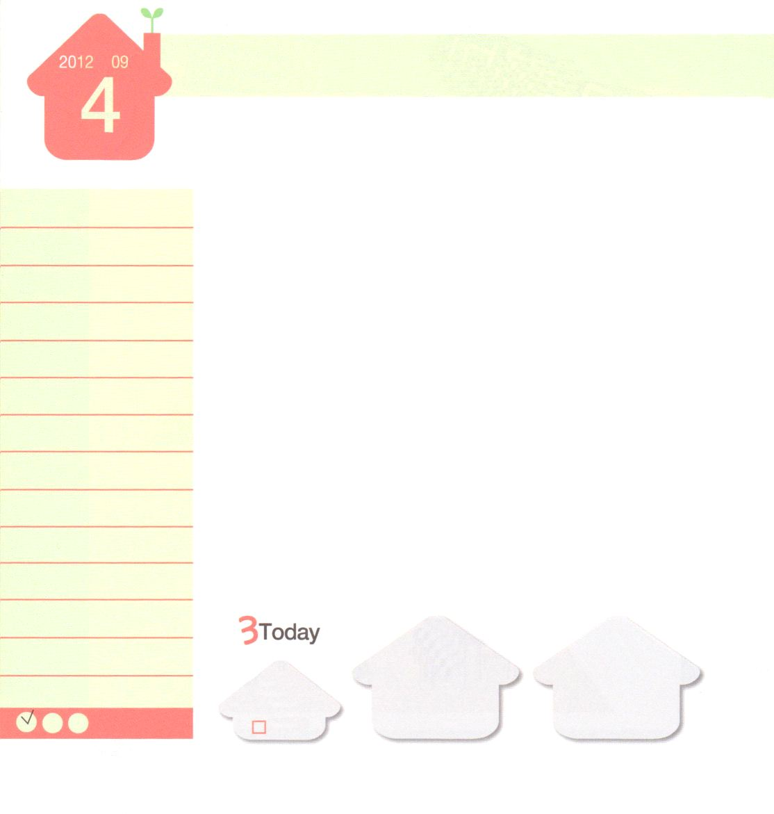
エレミヤ 33:1～9
地を造られた主、それを形造って確立させた主、その名は主である方がこう仰せられる。わたしを呼べ。そうすれば、わたしは、あなたに答え、あなたの知らない、理解を越えた大いなる事をあなたに告げよう。 (2～3)

火曜日
年 月
日

「ママ、神様がどこにいるのかと友だちがいつも言うんだ。神様がいるなら見せてくれと言うんだよ」ママは子どもの悩み苦しんだ心が分かるので、きちんと話してくれます。「それなら、友だちに神様がいないということを確認させてくれと言ってみたらどう。神様がいないということを確認しようと思ったら、全宇宙どこももれなく、すみずみまですべてひっくり返して神様がいないなら、確認できるでしょう。それは不可能でしょう。しかし、宇宙のどこか一か所だけでも神様が生きていらっしゃることを確認することができれば、神様がおられると言えるでしょう。それで、論理的に計算してみても、神様がいないということを証明してみるより、神様はおられるということを証明することがずっとやさしいの。しかし、神様がおられるということを確認しようとするなら、信仰がなければならないの。神様が生きておられることを信じる心で世の中をよく見れば、すべての所で神様を確認することができるのよ」子どもはうなずいて両手を合わせて祈りました。「神様、今も生きて私とともにおられることを信じます。私が生きておられる神様に祈るたびに、祈りを聞いて証拠を見せてください」

2012.4.29（インマヌエル教会聖日1部）
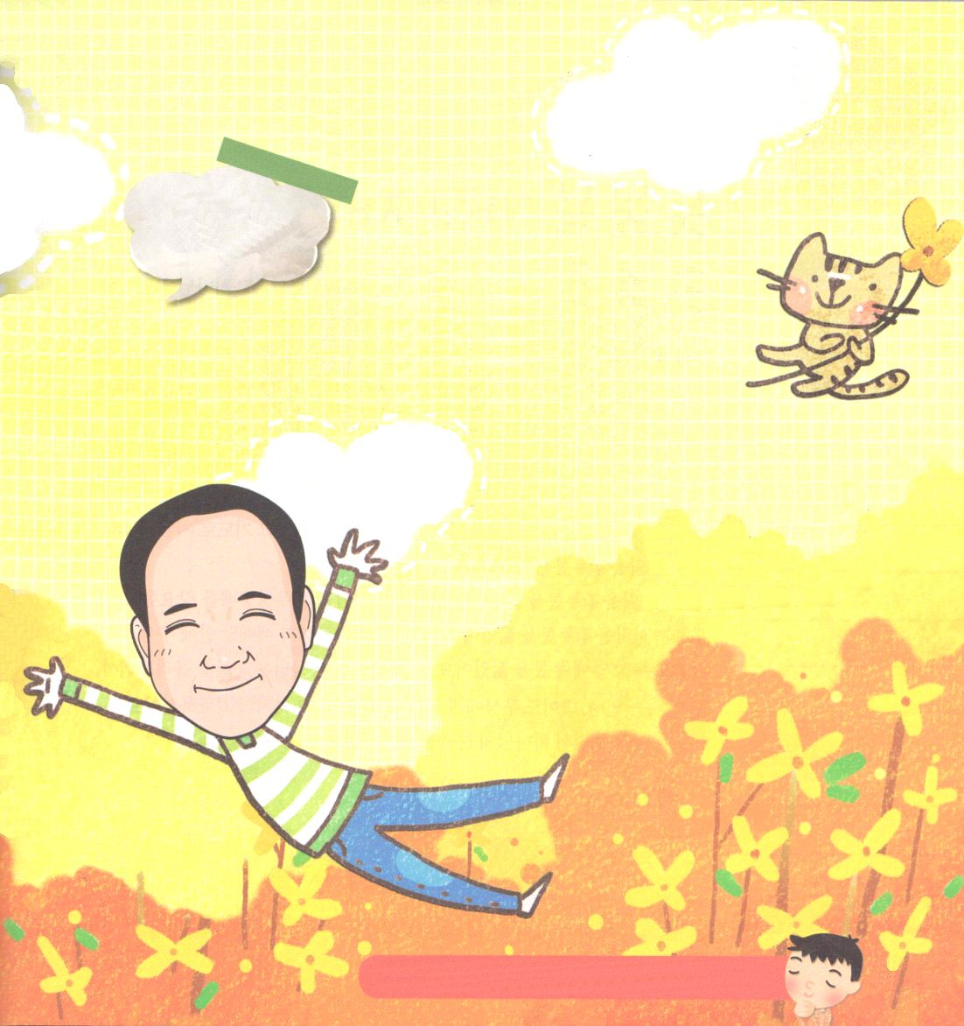

多くの人は、神様が見えないから、生きておられ
ないと思います。ところで、このような考えは
目に見えるでしょうか。空気はどうですか。
友だちやパパ、ママを愛する感情は見えますか。
目に見えないという理由で存在しないのではないでしょう。
重要なことは、目に見えないのですが、私たちが分かるように
してくださいます。
まず、神様も目に見えないのですが、私たちの心と思いを通して分かるようにしてくださいます。これが信仰ということです。また、神様は神様ご自身を現わすために、私たちに神様のみことばが書かれた聖書をください
ました。人は肉体を持っているから、目で神様を見る
こともできず、会うこともできません。そ
れで、神様が直接、人となって来てくださ
ったのですが、その方がイエス・キリストで
す。人が肉体を持って生きている間、イエ
ス様を心の中にお迎えすることができ、そのお
名前を呼んで祈るとき、答えてくださって、証拠
を見せてくださいます。
神様はほんとうに生きておられるのですか？

このでだれがなんとっても、きておられるはとともにおられ、のすべてのりをいてくださるとじます。イエス・キリストのおによっておいのりします。アーメン

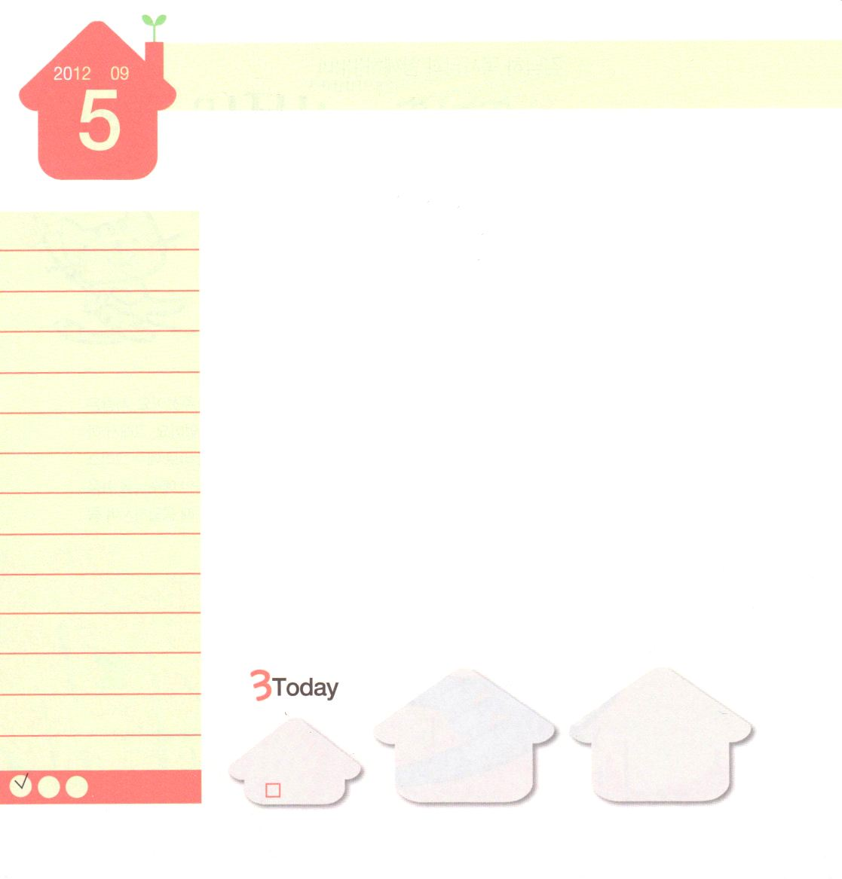
水曜日
年 月
日
哀歌4:1～10
ああ、金は曇り、美しい黄金は色を変え、聖なる石は、あらゆる道ばたに投げ出されている。(1)

エレミヤ預言者の涙:神様の民が偶像に仕えて、神様を遠ざけました。このとき、ペリシテが攻めてきて、イスラエルを無惨に殺し、捕虜として連れて行って、エルサレムを廃虚にしてしまいました。イスラエルには飢饉が深刻で、子どもの舌が上あごについて、母親が子どもを煮て食べるむごたらしいことも起きました。神様を捨てて偶像に仕えた結果です。エレミヤは神様に涙で祈りました。
アンダーウッド宣教師の涙:福音の光が一度も照らされたことがない地。迷信と偶像がいっぱいで、貧しさと病気、やみに縛られている地。120年前アンダーウッド宣教師がまっ暗だった大韓民国を眺めて涙で祈りました。その祈りで、今、大韓民国には福音の波があふれています。
チュ・キチョル牧師の涙:日本が韓国の人に偶像崇拝を強要して、しなかった人は牢屋に閉じこめたり殺したりしました。多くの教会が礼拝堂の中に偶像を持っていて、偶像の前にひざまずきました。このとき、チュ・キチョル牧師は涙を流しながら、「一度だけ生きる人生、死んでも偶像をおがむことはできない！」と叫びながら祈りました。私たちも世の中を見ながら神様の涙を持って見ましょう。

2012.4.29（インマヌエル教会聖日2部）
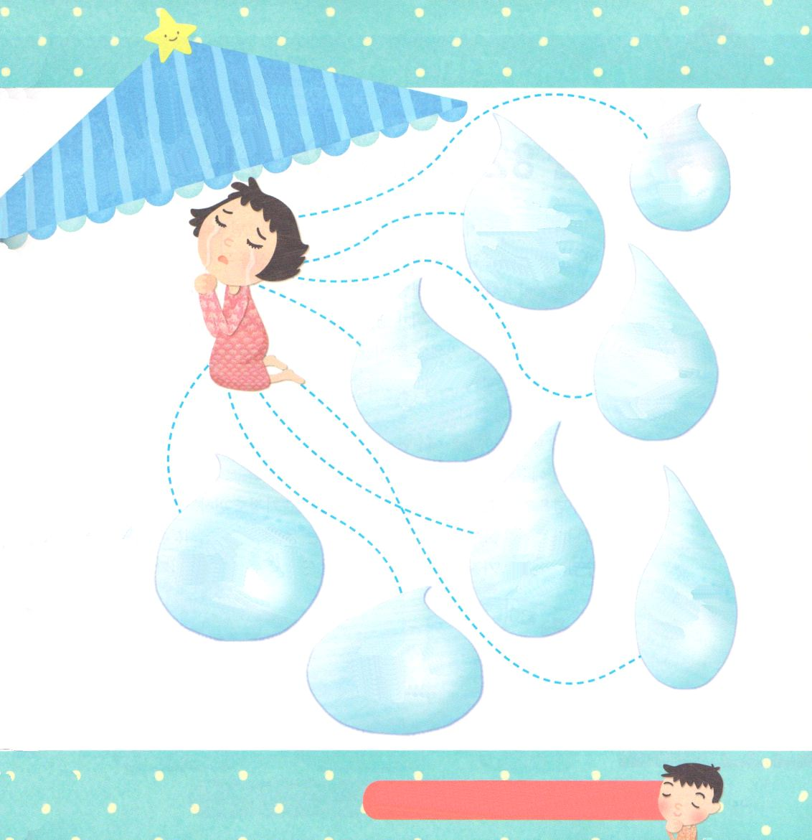

テストで
点が
悪かった
です

友だちが霊的問題でつらそうです。福音を伝えても信じません。

ただイエス・キリストだけが救いの道なのに、他の宗教にも救いがあると言われます

ヨーロッパと
アメリカの教会がつぶれていっています。

神様の子どもが救いの祝福を知らないで、未信者のように苦しんでいます。
私だけ
ゲームが
なくて、
いやです

友だちと
けんかして
きずつきました。

教会に力がなくて
信徒の数が
どんどんへっています。

のゆえにをし、のゆえにでるレムナントにならせてください。イエス・キリストのおによっておいのりします。アーメン

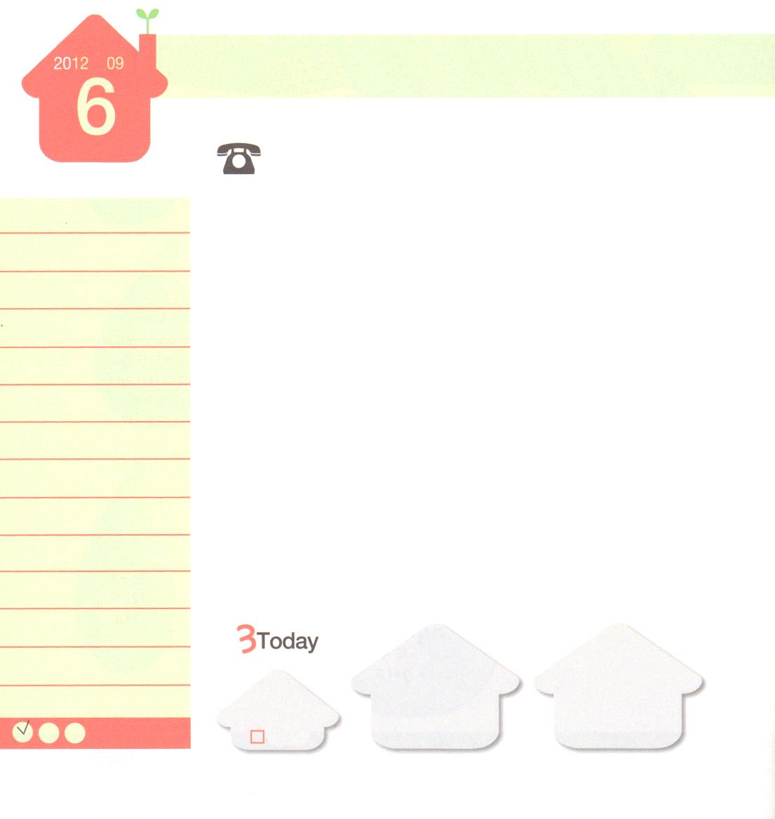
使徒16:16
私たちが祈り場に行く途中、占いの霊につかれた若い女奴隷に出会った。この女は占いをして、主人たちに多くの利益を得させている者であった。
木曜日
年 月
日

食べ物が豊かではなかった時代には、とにかくたくさん食べれば良いと思っていました。食べ物が豊かになってからは、健康なからだに関心を持ちはじめ「ウエルビーイング」ということばがはやりました。「ウエルビーイング」とは、「からだ」の健康に焦点を合わせていたのですが、最近は「ネオ・ウエルビーイング」という新しい用語ができています。からだの健康だけではなく「生活の幸せ」までもそろえようということです。しかし、神様を離れた人は、悪い悪魔とのろいのせいで幸せになることができません。自分のたましいに喜びと幸せを与えてくれることができるものは全然ありません。
ネオ・ウエルビーイングの秘訣はイエス様の中にあります。はやく(889)聖書66巻の主人公であるイエス様に会って、イエス様との交わりが良くできれば最高の幸せが押し寄せてきます。イエス様を知れば知るほど、人が変わって、家庭も変わって、学校も変わるでしょう。365日、24時間、救急患者を移送する救急車のように、みなさんはドクターイエス様の御名を持って現場にかけつけて、たましいを生かす伝道者になりましょう。

2011.5.1（いやし使命者大会1講）
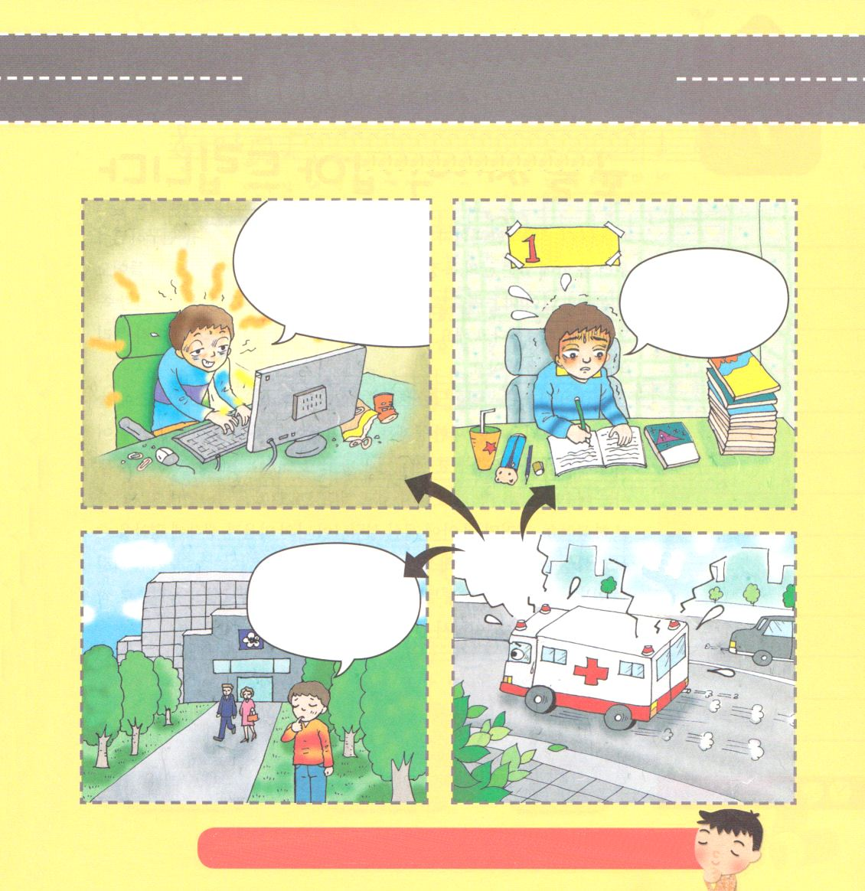

絵の中の友だちは、応急手当てが必要です。どこが病気かな。
自分で考えて、せりふを入れよう。

をれたしみのできるに、ドクターイエスをえさせてください。そのたちのたましいとがになるようにみことばをえるにならせてください。イエス・キリストのおによっておいのりします。アーメン

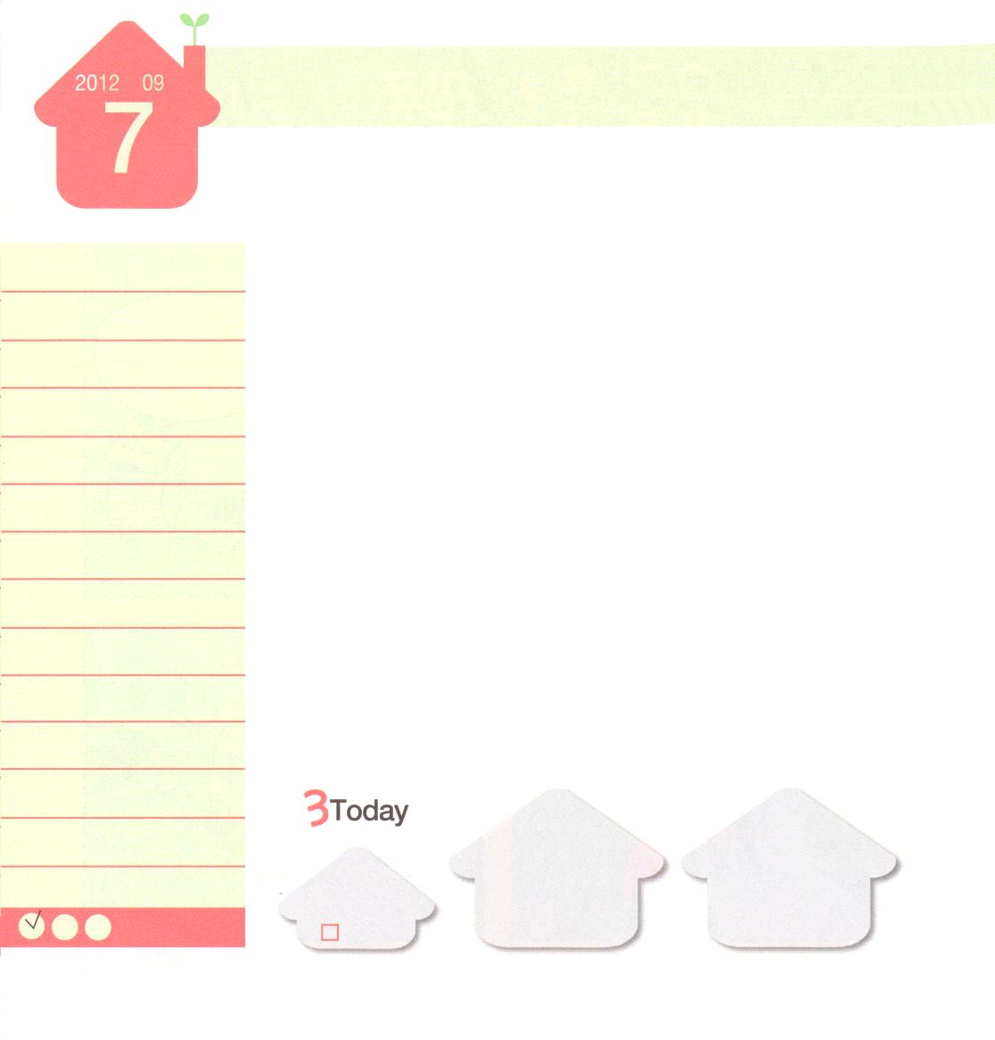
使徒1:14
この人たちは、婦人たちやイエスの母マリヤ、およびイエスの兄弟たちとともに、みな心を合わせ、祈りに専念していた。
金曜日
年 月
日

日本の世界的な科学者 「比嘉照夫（ひがてるお）」博士は、微生物の世界を研究しながら、私たちのからだの中にある菌の特徴を見つけました。たとえば、憎しみの心が入って来れば、全身の菌が憎い方に行って病気になり、愛の感情が生まれたら愛の方に行ってなおると言います。このように、心に何が入っているのかに従って、からだが影響を受けるのです。
現代の人々は「不安」の中で生きています。学生は勉強のストレスに押されていて、親はお金についての問題で悩みが多くあります。私の心の悪い菌をどのようにすれば、さっと取ることができるでしょうか。イエス様がすべて知っておられます。すべての問題の解決者であるイエス様に任せれば良いのです。なにも思い煩わないで感謝しながら祈りなさいと言われました。そうすれば、私の中におられる聖霊様が私の心と思いに平安をくださって、力をくださると約束してくださいました。元気な白血球があると菌と戦って勝つことができるように、私のたりなさと無能、なまける菌を、イエス様の血の力ですっきり取ってみましょう。イエス様の中で元気な霊的に強い者になるでしょう。

2012.5.1（いやし使命者大会2講）
なにもいわず、イエスにすべてのをまかせることをるレムナントにならせてください。ただイエスだけをげて、みことばのでのがいやされるをけることができますように。イエス・キリストのおによっておいのりします。アーメン

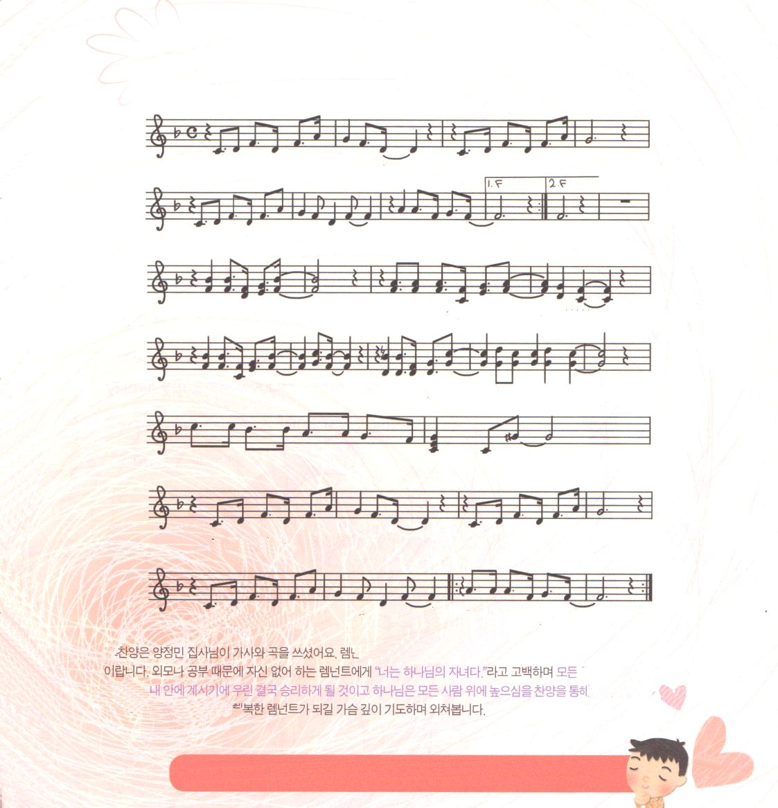

さんびもくそう１

のどもがだちを「しかと」しても、
だいじょうぶなのですか？
チョ・ユジンプフンビジョン教会

イエスさま わた しにおられ な や みは な い よ

しゅはわたしに おられるからもんだいないよ よ

それはイエスさま すべ てを かい けつした

おうのおう としてー このちにこら れたイエスさま

かみ さ ま はな れたひと イエス さましんじれば

わ たしのようにしあわ せ になる ただ キリ ス ト –

この賛美はヤン・ジョンミン執事さんが歌詞と曲をかきました。レムナントが神様の子どもらしく、プライド、自信を持つようにと願って作られた賛美です。外見や勉強のゆえに自信をなくしているレムナントに「私は神様の子どもだ」という告白をして、すべての問題を解決されたイエス・キリストが私の中におられるので、私たちは結局、勝利するようになることで、神様はすべての人を越えて高められることを賛美を通して叫びましょう。最後の歌詞のことばのように、キリストで幸せなレムナントになると心の深くで祈って叫びましょう。
文・子ども賛美作家、チェ・スジン講道師

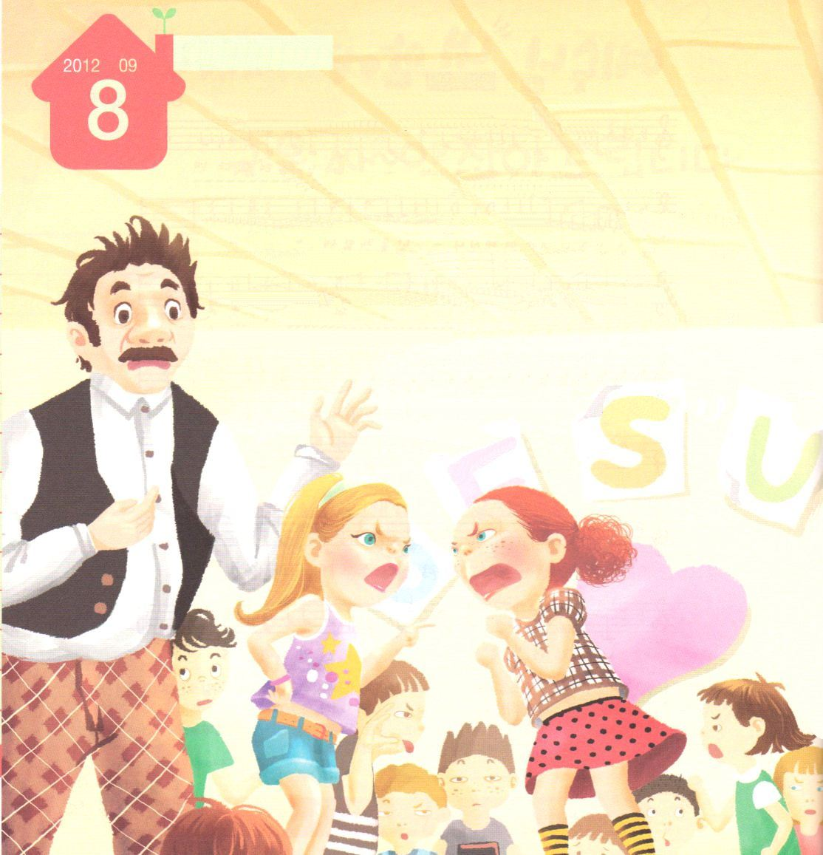
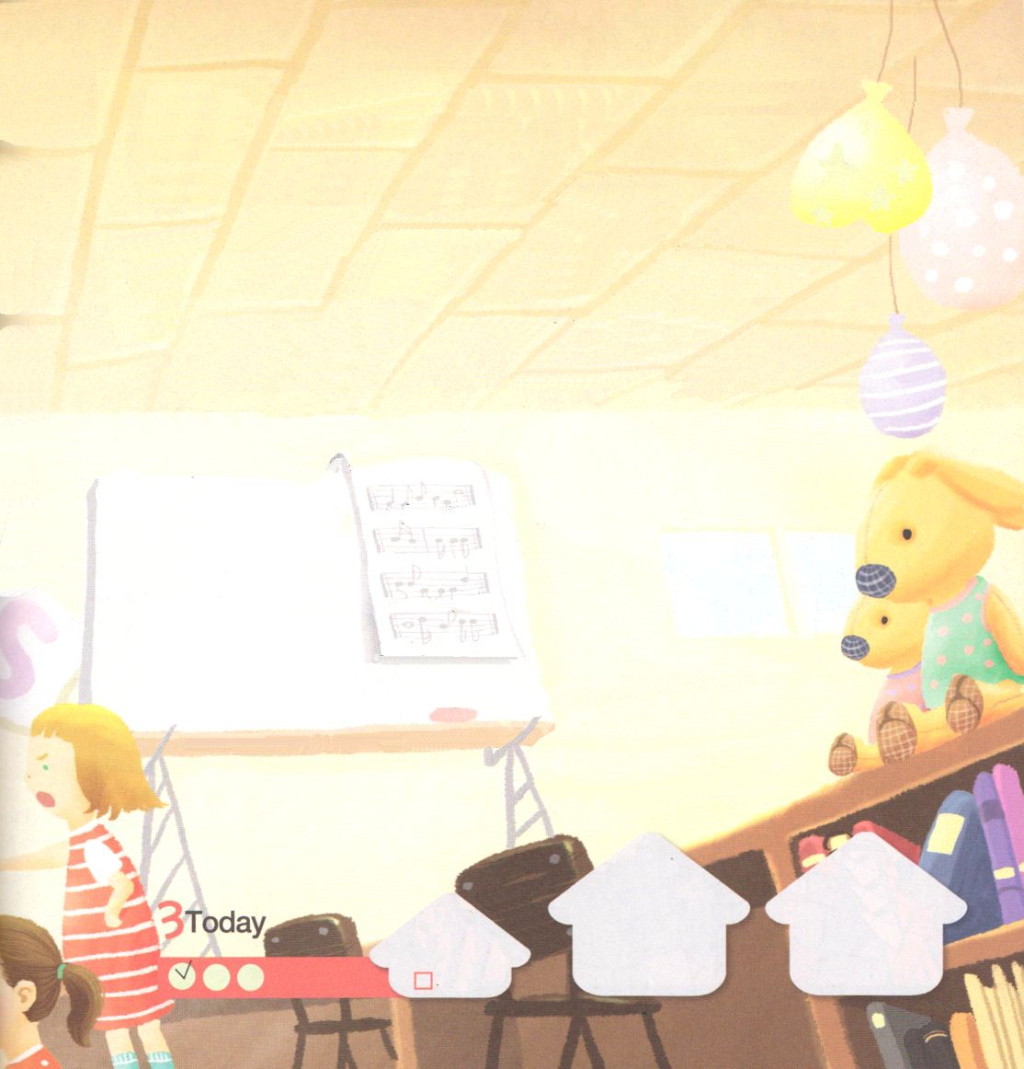
教会できれいだとうわさされているスーザンが言うと、男の子たちもそうだと言いはじめました。エパは、急に腹が立ちはじめました。
「スーザン、いらないことを言わないで。大人の礼拝のとき、ひとりが朗読するじゃない」
男の子たちがスーザンの肩を持つと、女の子たちはエパの肩を持ちながらざわめきました。スーザンは自分より勉強がよくできるエパがそのように話すのは、自分に恥をかかせようとしているのだと思いました。
「エパ、あなた、そんなにかしこいの？いちばんになったからってなに？
この前、英語ができなくて休んだくせに…」
ふたりは英語を休んだこと、ボーイフレンドのこと、体重が増えたこと、親のことも言い争いました。結局、けんかの声が聞こえて伝道師先生が入って来ました。
「エパ、スーザン、なぜけんかしているのかな？」
エパとスーザンは、自分たちがなぜけんかをしているのか分かりませんでした。まわりにいた友だちにも分からないで終わりました。
「エパ、スーザン、教会には今日、なぜ来たのかな？」
ふたりは、そのときにやっと礼拝をささげに来たことをさとりました。
急にエパとスーザンは、しゅんとしました。自分たちがなさけなかった
からです。このとき、伝道師先生が言いました。
「なぜけんかしているのか分からないのは、重要ではないことでけんかする
からだよ。サタンは、礼拝をいちばんいやがっているので、あなたたちを
だますのだよ。もう重要ではないことでだまされないようにしようね」
土曜日
年 月
日

エパと教会の友だちは、自分たちで平日に教会に集まって礼拝をささげようと言いました。レムナントたちは、自分たちで満足していました。こんなに幼い年齢でともに別に集まって礼拝をささげることは簡単なことではないからです。エパと友だちは、うれしい心で賛美をささげました。そして聖書を読む時間が来ました。司会者のエパが今日の本文のみことばを大きな声で朗読しました。そのとき、スーザンがエパが朗読するのを中断させたのです。
「エパ、やめて。ただみんなが自分で読めば、みんながよく読むことができるんじゃない」

でんどう
きょうの
きょうの
いのり

